Лабораторная работа №4

Модель гармонических колебаний

Клюкин Михаил Александрович

Содержание

# 1 Цель работы

Построить математическую модель гармонического осциллятора

# 2 Задание

Построить фазовый портрет гармонического осциллятора и решение уравнения гармонического осциллятора для следующих случаев:

1. Колебания гармонического осциллятора без затуханий и без действий внешней силы
$$\ddot{x}+10x=0,$$

2. Колебания гармонического осциллятора c затуханием и без действий внешней силы
$$\ddot{x}+1.5\dot{x}+3x=0,$$

3. Колебания гармонического осциллятора c затуханием и под действием внешней силы

$$\ddot{x}+0.6\dot{x}+13x=cos\left(1.5t\right).$$

* На интервале $t∈\left[0;62\right]$ (шаг 0.05) с начальными условиями $x_{0}=0.8, y_{0}=−1$

# 3 Выполнение лабораторной работы

## 3.1 Модель гармонического осциллятора без затухания и без действия внешней силы

Реализуем модель на языке программирования Julia.

using DifferentialEquations, Plots;  
  
# Начальные условия  
tspan = (0,62)  
u0 = [0.8, -1]  
p1 = [0, 10]  
  
# Задание функции  
function f1(u, p, t)  
 x, y = u  
 g, w = p  
 dx = y  
 dy = -g .*y - w^2 .*x  
 return [dx, dy]  
end  
  
# Постановка проблемы и ее решение  
problem1 = ODEProblem(f1, u0, tspan, p1)  
sol1 = solve(problem1, Tsit5(), saveat = 0.05)

Получаем графики решения уравнения гармонического осцилятора (рис. 1) и его фазового портрета (рис. 2).

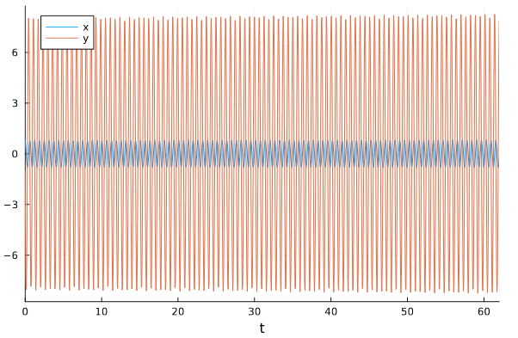

Рис. 1: Колебания гармонического осцилятора без затухания и без действия внешней силы

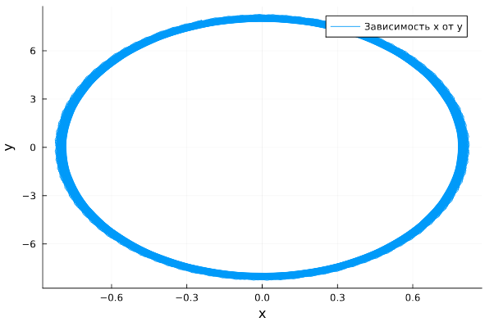

Рис. 2: Фазовый портрет колебаний гармонического осцилятора без затухания и без действия внешней силы

Заметим, что колебания осциллятора периодичны, график не затухает.

Реализуем эту модель посредством Open Modelica.

model lab4_1  
 parameter Real g = 0;  
 parameter Real w = 10;  
 parameter Real x0 = 0.8;  
 parameter Real y0 = -1;  
 Real x(start=x0);  
 Real y(start=y0);  
equation  
 der(x) = y;  
 der(y) = -g .*y - w^2 .*x;  
end lab4_1;

Получаем графики решения уравнения гармонического осцилятора (рис. 3) и его фазового портрета (рис. 4).

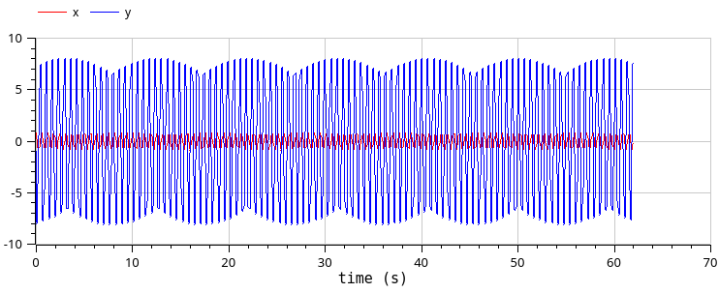

Рис. 3: Колебания гармонического осцилятора без затухания и без действия внешней силы в OpenModelica

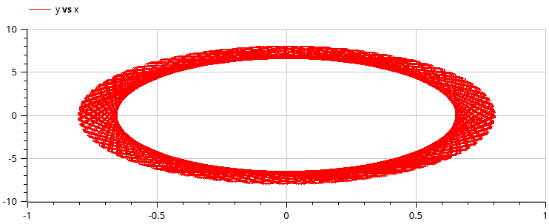

Рис. 4: Фазовый портрет колебаний гармонического осцилятора без затухания и без действия внешней силы в OpenModelica

Видим, что графики, полученные с помощью Julia и OpenModelica идентичны.

## 3.2 Модель гармонического осциллятора с затуханием и без действия внешней силы

Реализуем модель на языке программирования Julia.

using DifferentialEquations, Plots;  
  
# Начальные условия  
tspan = (0,62)  
u0 = [0.8, -1]  
p2 = [1.5, 3]  
  
# Задание функции  
function f1(u, p, t)  
 x, y = u  
 g, w = p  
 dx = y  
 dy = -g .*y - w^2 .*x  
 return [dx, dy]  
end  
  
# Постановка проблемы и ее решение  
problem2 = ODEProblem(f1, u0, tspan, p2)  
sol2 = solve(problem2, Tsit5(), saveat = 0.05)

Получаем графики решения уравнения гармонического осцилятора (рис. 5) и его фазового портрета (рис. 6).

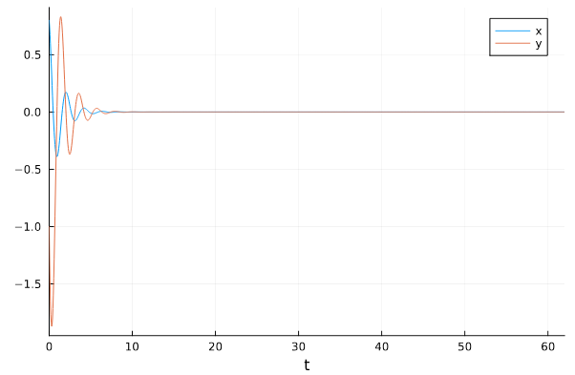

Рис. 5: Колебания гармонического осцилятора с затуханием и без действия внешней силы в OpenModelica

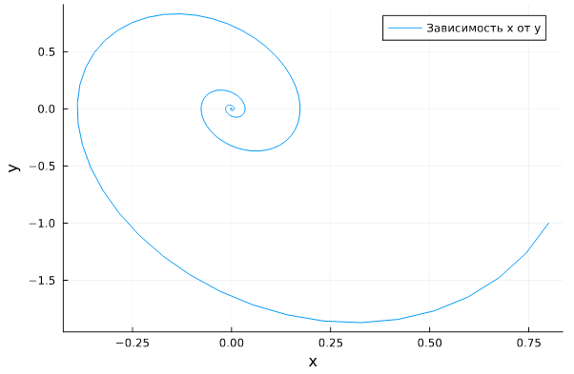

Рис. 6: Фазовый портрет колебаний гармонического осцилятора с затуханием и без действия внешней силы в OpenModelica

Видим, что сначала осциллятор колеблется, но затем его колебания затухают, поскольку у нас есть параметр, отвечающий за потери энергии.

Реализуем эту модель посредством OpenModelica.

model lab4_2  
 parameter Real g = 1.5;  
 parameter Real w = 3;  
 parameter Real x0 = 0.8;  
 parameter Real y0 = -1;  
 Real x(start=x0);  
 Real y(start=y0);  
equation  
 der(x) = y;  
 der(y) = -g .*y - w^2 .*x;  
end lab4_2;

Получаем графики решения уравнения гармонического осцилятора (рис. 7) и его фазового портрета (рис. 8).

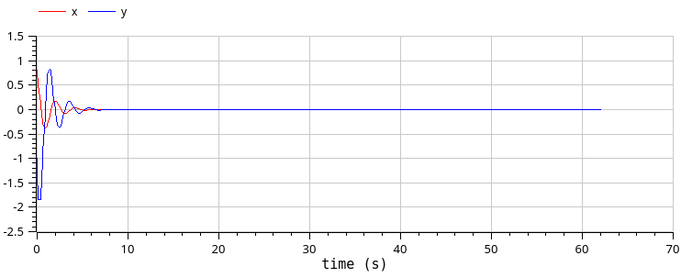

Рис. 7: Колебания гармонического осцилятора с затуханием и без действия внешней силы в OpenModelica

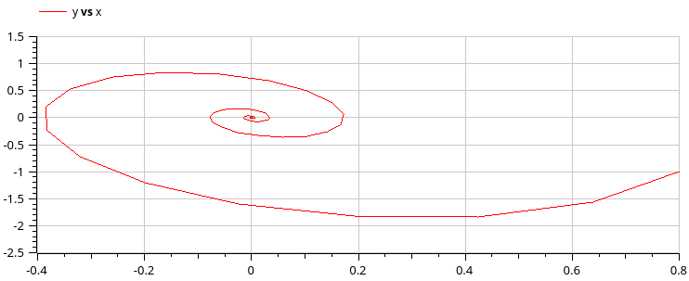

Рис. 8: Фазовый портрет колебаний гармонического осцилятора с затуханием и без действия внешней силы в OpenModelica

Видим, что графики, полученные с помощью Julia и OpenModelica идентичны.

## 3.3 Модель гармонического осциллятора с затуханием и действием внешней силы

Реализуем модель на языке программирования Julia.

using DifferentialEquations, Plots;  
  
# Начальные условия  
tspan = (0,62)  
u0 = [0.8, -1]  
p3 = [0.6, 1]  
f(t) = cos(1.5*t)  
  
# Задание функции  
function f2(u, p, t)  
 x, y = u  
 g, w = p  
 dx = y  
 dy = -g .*y - w^2 .*x .+f(t)  
 return [dx, dy]  
end  
  
# Постановка проблемы и ее решение  
problem3 = ODEProblem(f2, u0, tspan, p3)  
sol3 = solve(problem1, Tsit5(), saveat = 0.05)

Получаем графики решения уравнения гармонического осцилятора (рис. 9) и его фазового портрета (рис. 10).

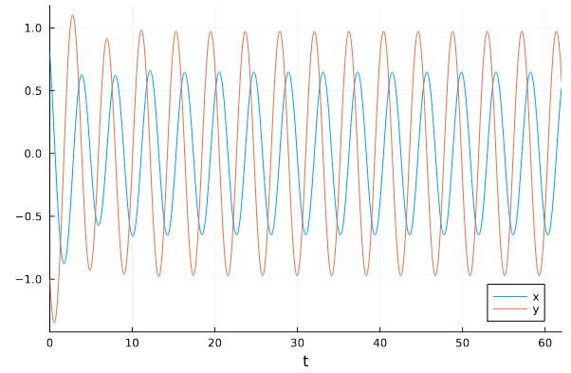

Рис. 9: Колебания гармонического осцилятора с затуханием и действием внешней силы

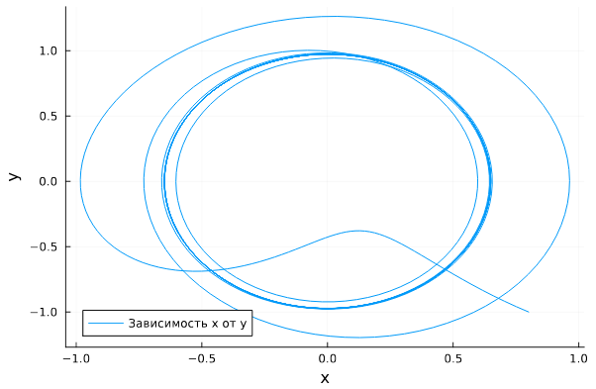

Рис. 10: Фазовый портрет колебаний гармонического осцилятора с затуханием и действием внешней силы

Реализуем эту модель посредством OpenModelica.

model lab4_3  
 parameter Real g = 0.6;  
 parameter Real w = 1;  
 parameter Real x0 = 0.8;  
 parameter Real y0 = -1;  
 Real x(start=x0);  
 Real y(start=y0);  
equation  
 der(x) = y;  
 der(y) = -g .*y - w^2 .*x + 1*cos(1.5*time);  
end lab4_3;

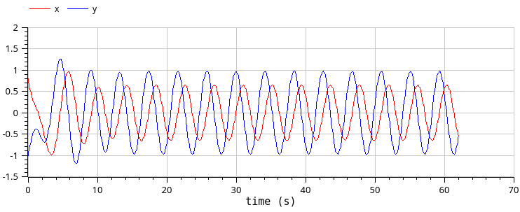

Рис. 11: Колебания гармонического осцилятора с затуханием и без действия внешней силы в OpenModelica

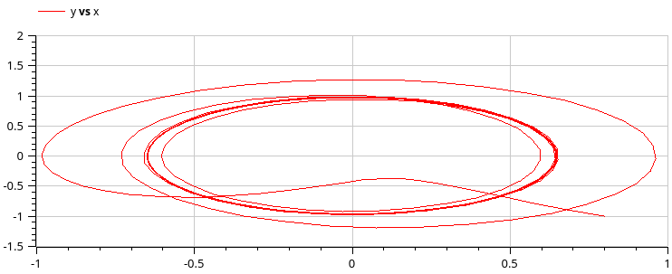

Рис. 12: Фазовый портрет колебаний гармонического осцилятора с затуханием и без действия внешней силы в OpenModelica

Видим, что графики, полученные с помощью Julia и OpenModelica идентичны.

# 4 Выводы

В процессе выполнения лабораторной работы построили математическую модель гармонического осциллятора.

# Список литературы